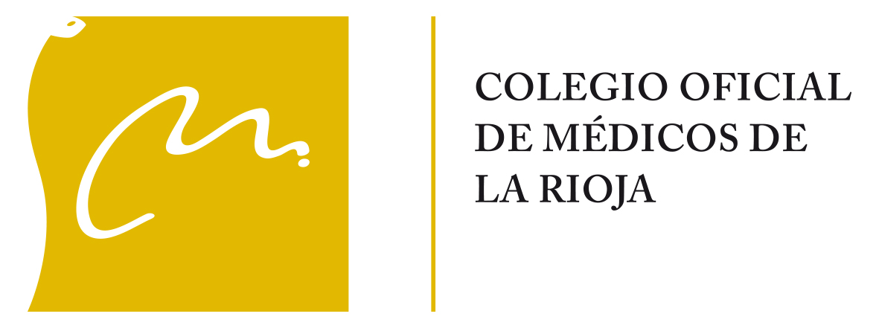

Repulsa y enérgica condena del Colegio de Médicos de La Rioja a las últimas agresiones a sanitarios

La Rioja, 3 de junio de 2020.- El Colegio de Médicos de La Rioja quiere expresar su enérgica condena ante las agresiones sufridas por varios sanitarios en los últimos días en nuestra comunidad.
En concreto, condenamos las agresiones acontecidas en la madrugada de este martes en el Consultorio médico de Ausejo, y en el que, lamentablemente, se han visto implicados un médico y un enfermero que ejercían su profesión en este centro.

Además, en los últimos días, varios profesionales sanitarios también han visto dañados sus vehículos en el parking del Hospital San Pedro.

El Colegio Oficial de Médicos hace un llamamiento a la ciudadanía, pide respeto y reclama seguridad durante la profesión del ejercicio a las autoridades competentes.

Más información
Comunicación COMLR
María Coco
619 984 829

